《幼儿园主题式科学探究活动组织与实施研究》记录表
活动内容 | 科学小实验：小纸片站起来了
活动材料 | 小纸片、固体胶、剪刀 |  | 选择依据 | 具有一定的探索性、可操作性
环境（座位安排、材料摆放等） | 幼儿分成6组，每组5－6人不等，每组1个篓筐（内含纸片、剪刀、固体胶）
活动时间 | 2017.6.6 | 活动地点 |  |  | 西阆苑大二班
观察对象 | 赵佳妍 | 年 龄 |  |  | 7岁
幼儿行为记录 |  |  |  |  | 分析与评价
这是一节探索类的科学活动，旨在引导幼儿探索让小纸片站起来的方法。  幼儿探索：赵佳妍（小名佳佳）  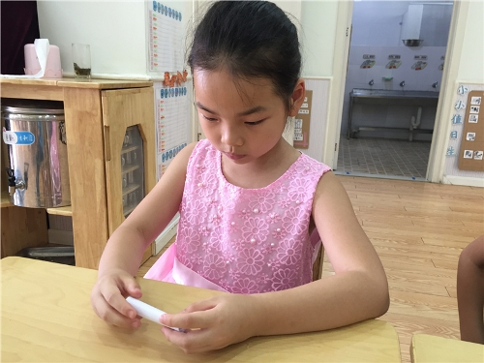  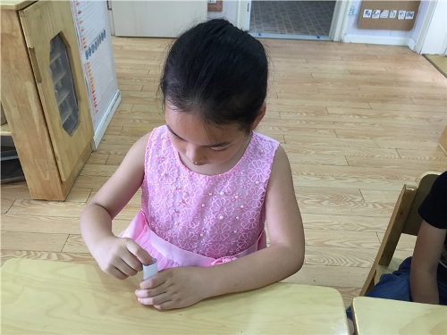  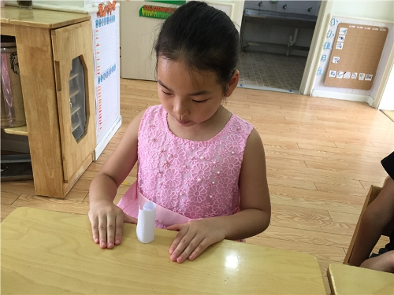  活动开始了，佳佳从桌上取了一张小纸片，然后沿着长边将纸卷了起来，待全部卷完后，佳佳将手指伸进了一边的洞口内，开始捏纸，捏了一会儿，她将纸慢慢放在桌上松手，发现卷好的纸有打开的迹象。于是，她又将纸拿起，重新卷卷紧，捏好后放在桌上松开。看到卷紧的纸又要松开了，她用手握了握，然后慢慢松开，到最后离开，纸没有倒，站起来了。  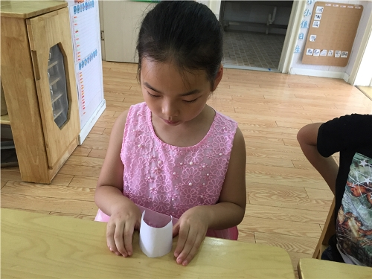  第一次实验成功了，佳佳开始看周围的小朋友，发现他们还在想办法让纸站起来。于是，她又将卷好的纸打开，然后拿着纸的两边放在桌上拿起又放下，拿起又放下。“咦，小纸片这样也能站起来。我找到两种让小纸片站起来的方法了。”只听她轻声嘀咕道。  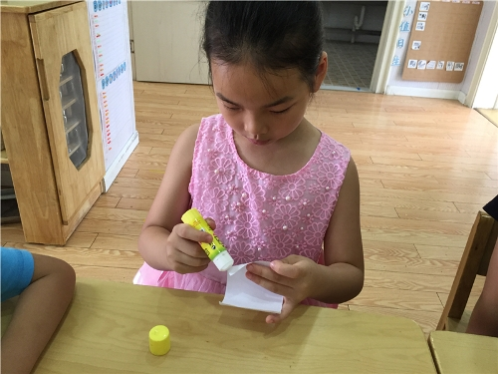  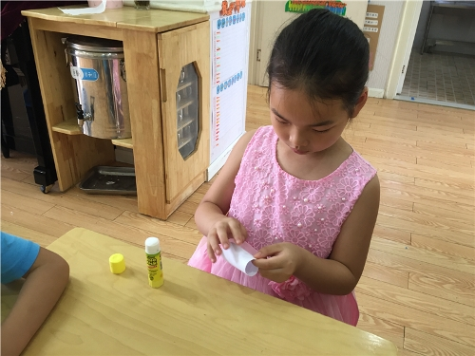  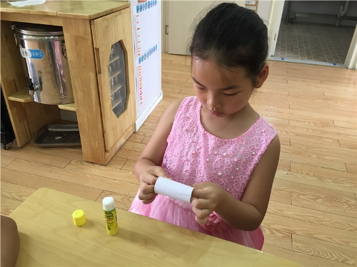  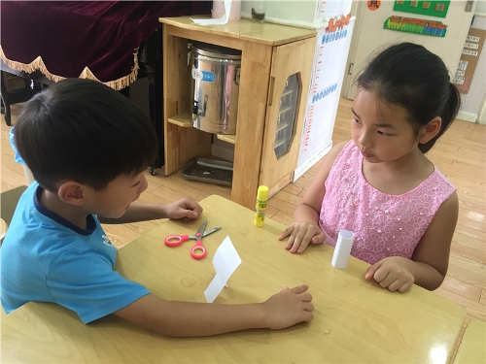  第二次实验开始了，佳佳拿到小纸片后没有立刻动手，而是过了大概10秒左右才开始伸手去拿剪刀，拿到中途，她又把剪刀放回了筒内，伸手去拿固体胶。取来固体胶后，她打开盖子，将固体胶涂在小纸片的长边，整个长边都涂了一遍，然后放下固体胶，手拿小纸片的另一条长边盖在涂有固体胶的长边上，边与边对齐，捏捏紧。“我把小纸片做成了一个纸筒，它站起来了。”佳佳说道。旁边的小宝被吸引了过来，指着纸筒兴奋地说道：“站起来了，站起来了。”  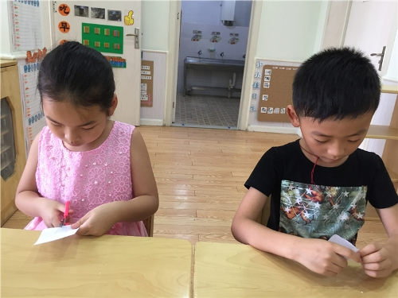  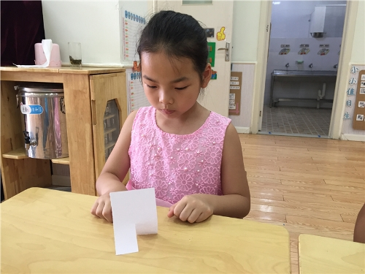  “还有其他方法可以让小纸片站起来吗？你用了固体胶，试试看，能不能用剪刀让小纸片站起来呢？”我问道。听了我的话，佳佳开始着磨起来，之后她注意到了小宝面前的小纸片，它是站立的。佳佳盯着小宝的小纸片看了一会儿，之后便拿起剪刀在小纸片的一条短边靠近中间部分剪了一刀，然后放下剪刀，手拿小纸片的两边，一手拿一边，放在桌上试了试，小纸片被剪后的两边在一条线上时小纸片没有站起来，一前一后分开一段距离放，小纸片真的站起来了。 |  |  |  |  | 佳佳在实验的过程中显得特别的小心翼翼。在尝试用卷的方法让小纸片站起来的时候，速度放得很慢，动作很轻柔。说明她是个做事比较细致、谨慎的人。  在尝试操作的过程中，为成功实现让小纸片站起来这一目标，她能不断尝试，卷紧、松开、调整再卷紧、再松开，说明她还是一个非常执着的人，有着为达目标坚持不懈的良好科学品质。  在成功尝试一种方法后，佳佳没有停止探索，而是尝试用其他方法让小纸片站起来，具有一定的探索精神。  操作后，还能用语言表达自己内心的感受，总结方法，说明其语言智能发展良好。  在第二次操作时，佳佳没有立刻动手，而是先思考了一下，在选择辅助材料方面犹豫了一番，最后再确定使用的工具，可见她在操作前能做到先思后行，不盲目操作，具有“先想后做”的良好科学品质。  将自己的成功操作转换成语言表达出来，具有一定的概括能力，语言表达能力不错。  面对老师提出的问题，没有回避，而是选择去正视问题，想办法解决问题，这一态度值得肯定，是同伴学习的榜样。  能通过观察同伴的成品反推操作过程，有一定的逻辑推理能力。
研究者： 戚雷鹰 记录时间： 2017 年 6 月 6 日

